Título: Planos de servicios priorizados TO-BE en notación BPMN2.0
Fase: Mejoramiento de servicios
Elaborado por: MRProcessi Cía. Ltda.
Elaborado para: Municipio del Distrito Metropolitano de Quito

“CONSULTORÍA PARA LA DETERMINACIÓN DEL MODELO DE PRESTACIÓN DE SERVICIOS Y ADMINISTRACIÓN POR PROCESOS PARA EL MUNICIPIO DEL DISTRITO METROPOLITANO DE QUITO”

Entregable: | 5.11. Planos de servicios priorizados TO-BE en notación BPMN 2.0
Fecha de elaboración: | 17/05/2017

Historial de Revisiones
Fecha | Versión | Descripción | Autor
17/05/2017 | 01 | Planos de servicios priorizados TO-BE en notación BPMN 2.0 | MRProcessi Cía. Ltda.
29/05/2017 | 02 | Planos de servicios priorizados TO-BE en notación BPMN 2.0 con correcciones solicitadas | MRProcessi Cía. Ltda.

ÍNDICE DE CONTENIDO

ÍNDICE DE CONTENIDO 2
1. INTRODUCCIÓN 3
1.1. Propósito del documento 4
2. PLANOS DE LOS SERVICIOS MEJORADOS 4

- INTRODUCCIÓN
Como parte del Contrato LCC-SGP-003-2016 de prestación de servicios de consultoría para la “Determinación del Modelo de Prestación de Servicio y Administración por Procesos para el Municipio del Distrito Metropolitano de Quito”, MRProcessi Consultora ha ejecutado las actividades correspondientes en coordinación con la Secretaría General de Planificación del Municipio del Distrito Metropolitano de Quito a través de la Administración del Contrato, con la finalidad de cumplir con el objeto, alcance, metodología de trabajo, objetivos y demás requerimientos contractuales de la consultoría.
En cumplimiento a lo que antecede, MRProcessi Consultora ha elaborado el presente documento como parte de los productos que se contemplan en la ejecución del proyecto de conformidad con los Términos de Referencia, el Acta de Negociación y la oferta técnica negociada y adjudicada a la empresa Consultora MRProcessi.
En el marco de las actividades y productos definidos, así como en los objetivos específicos del proyecto, se destaca la “Optimización y estandarización de procesos adjetivos”, que contempla el análisis, priorización, levantamiento, mejora y propuesta de automatización de cuatro (4) procesos adjetivos del MDMQ; y el “Mejoramiento de Servicios”, que contempla el análisis, priorización, levantamiento, mejora y propuesta de automatización de (3) servicios del MDMQ.
Este documento forma parte del grupo de productos entregables que cubre el alcance de los tres (3) servicios priorizados en base a los requerimientos definidos.
A continuación se detallan los servicios priorizados:
Servicios priorizados
No. | Nombre del Servicio
1 | Emisión de viabilidad técnica
2 | Emisión de licencias urbanísticas
3 | Regularización Metropolitana de Implantación

Para la elaboración del presente documento se realizó un análisis detallado de los insumos entregados por el Municipio del Distrito Metropolitano de Quito entre los cuales se encontraban:
- Estudios referentes a Desarrollo Institucional del Municipio del Distrito Metropolitano de Quito,
- Estructura del MDQ y sus entidades adscritas,
- Estatuto Orgánico por Procesos del Municipio del Distrito Metropolitano de Quito,
- Propuesta de integración de los modelos de Gestión de las Empresas Públicas Metropolitanas, Institutos, Fundaciones, Corporaciones y Unidades Especiales del MDMQ al Modelo de Gestión Municipal,
- Resultados de otras consultorías ejecutadas,
- Marco normativo que regula los servicios y procesos seleccionados.
Además de esta documentación, se analizó también la información levantada por MRProcessi durante los talleres ejecutados con los servidores municipales.

  - Propósito del documento
El propósito del presente documento es presentar diagramas de contexto mejorados de cada uno de los servicios seleccionados como priorizados, lo cual constituirá los planos To-Be (situación mejorada) de los mismos.
Los planos de los servicios son una representación general de los procesos asociados a cada servicio priorizado utilizando flujos de procesos para este efecto. Los planos permiten principalmente identificar y analizar las actividades y las interacciones del usuario con el personal de contacto de la institución, con el propósito de identificar si las interacciones identificadas en la situación actual fueron minimizadas mediante las mejoras puestas. Adicionalmente los planos de los servicios en su versión To-Be permitirán verificar si los componentes de Infraestructura, Equipamiento y Tecnología requieren modificaciones para la implementación del servicio mejorado.

- PLANOS DE LOS SERVICIOS MEJORADOS
Servicio 1: Emisión de viabilidad técnica de la Secretaría de Territorio, Hábitat y Vivienda;
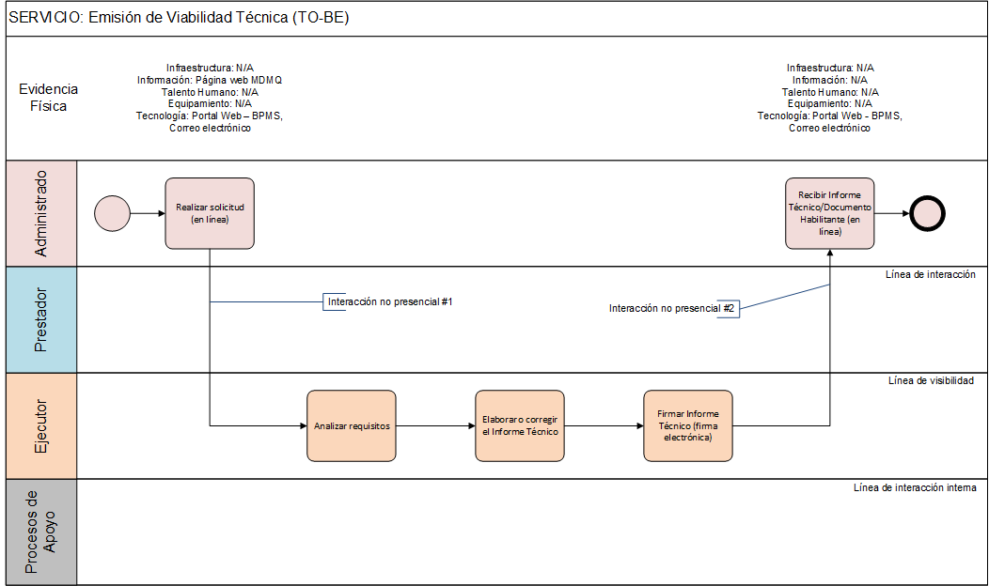
Para mejor visualización de los planos se adjunta el ANEXO No. 01 – Plano del servicio en su situación mejorada.

Servicio 2: Emisión de Licencias Urbanísticas de la Secretaría de Territorio, Hábitat y Vivienda;
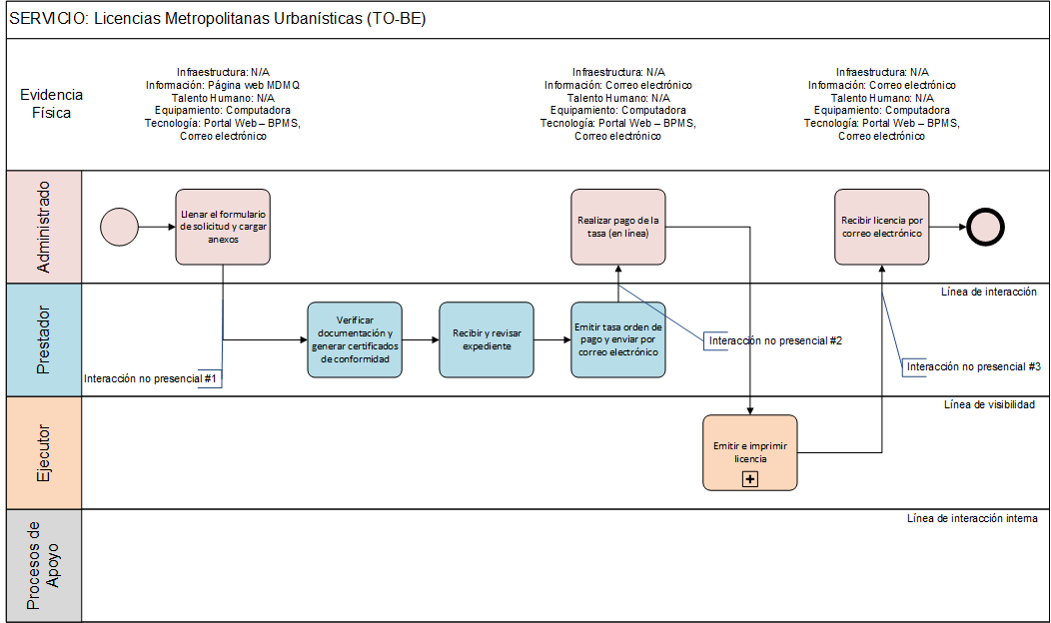
Para mejor visualización de los planos se adjunta el ANEXO No. 01 – Plano del servicio en su situación mejorada.

Servicio 3: Regularización Metropolitana de Implantación de la Secretaría de Ambiente.
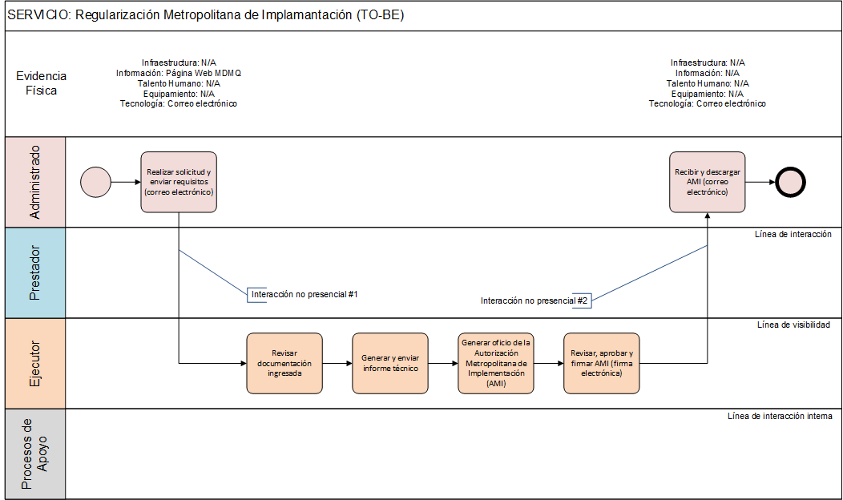
Para mejor visualización de los planos se adjunta el ANEXO No. 01 – Plano del servicio en su situación mejorada.

